DOKTORA ÖĞRENCİ MEMNUNİYET ANKETİ 2021
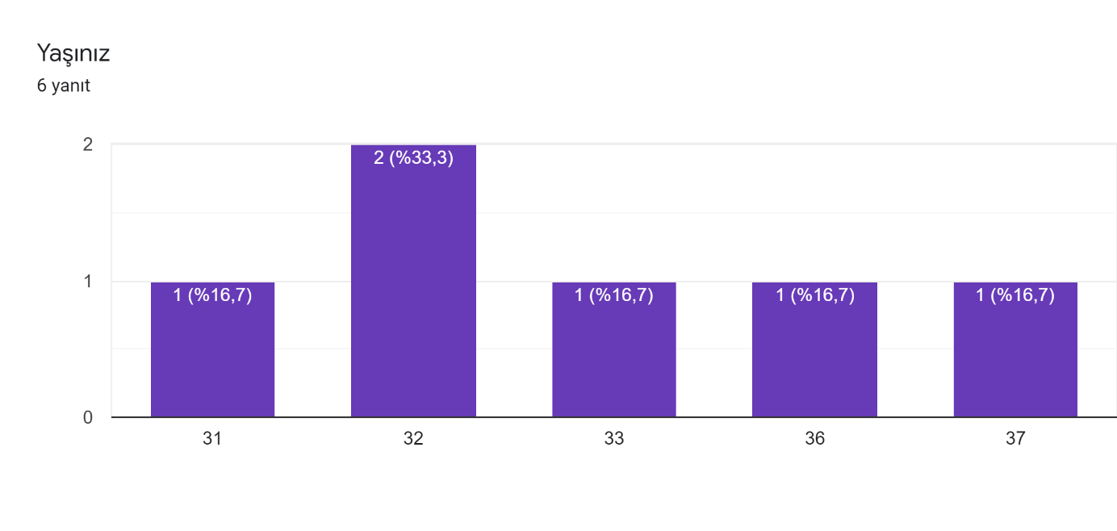
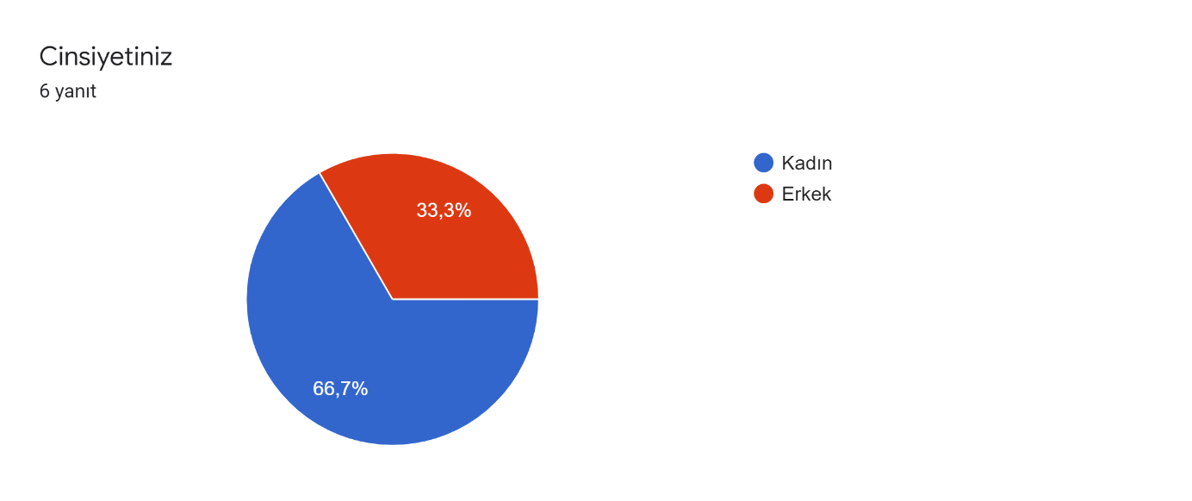
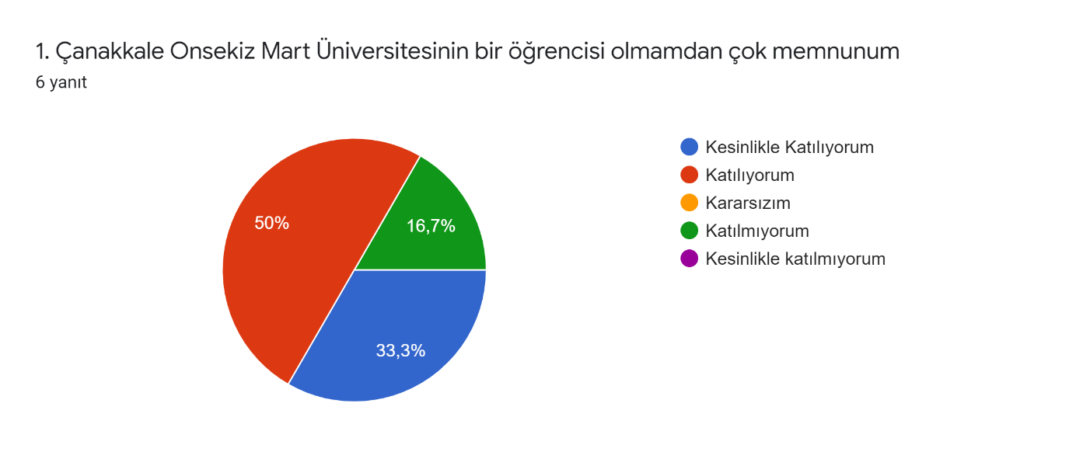
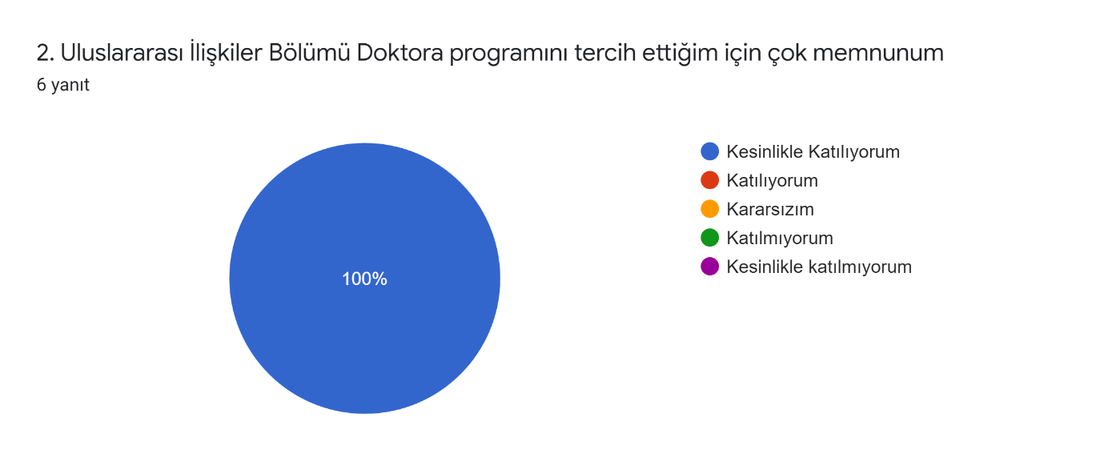
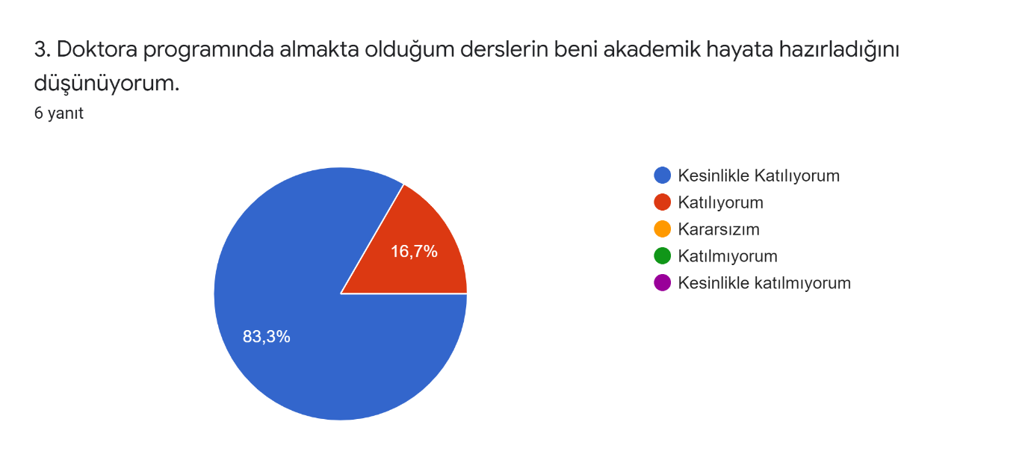
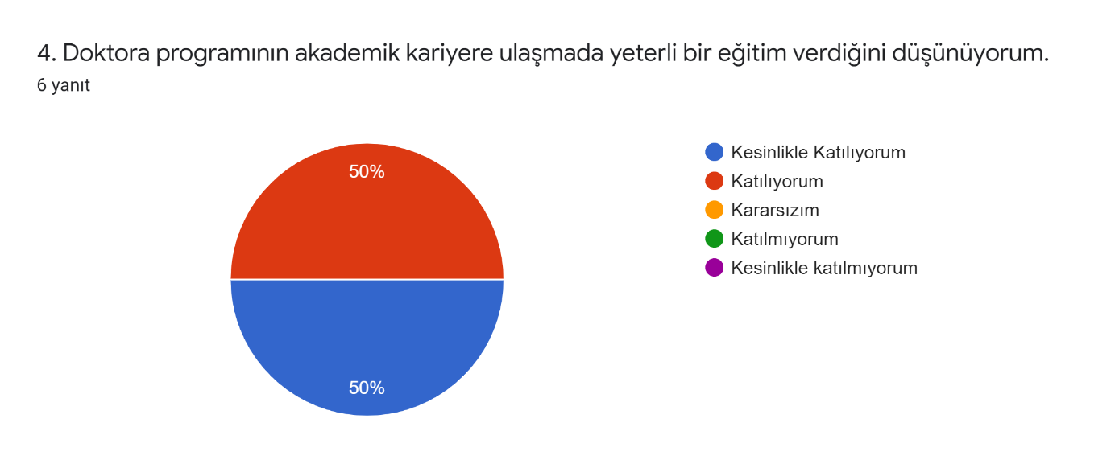
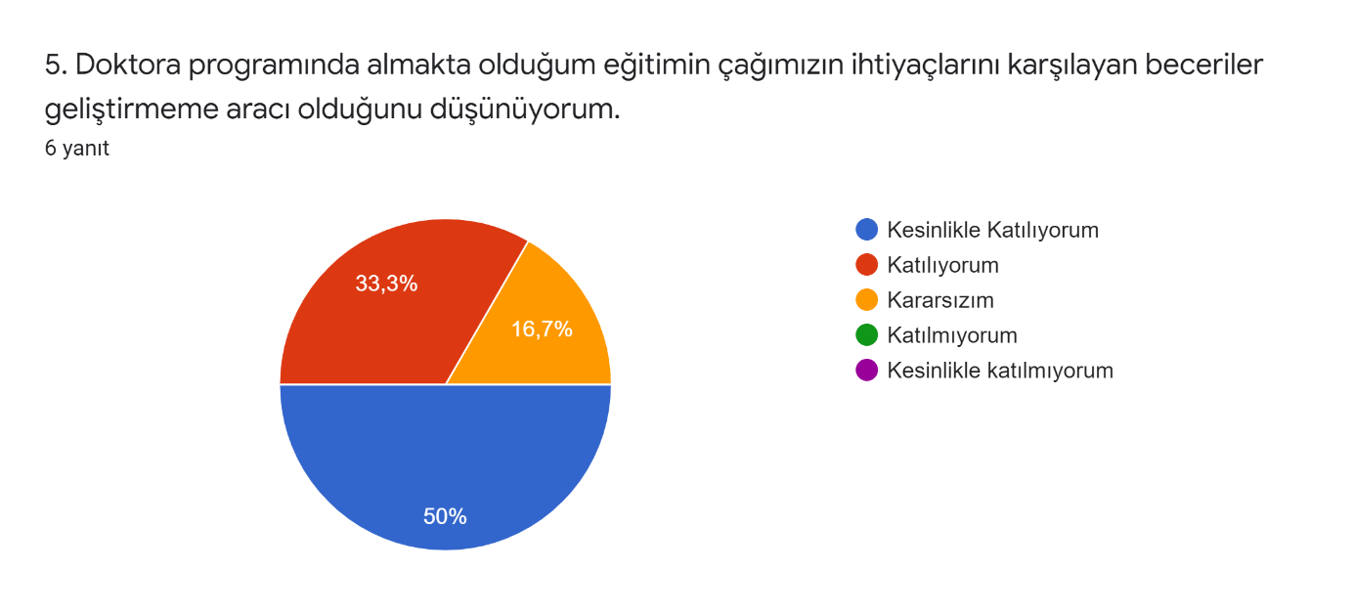
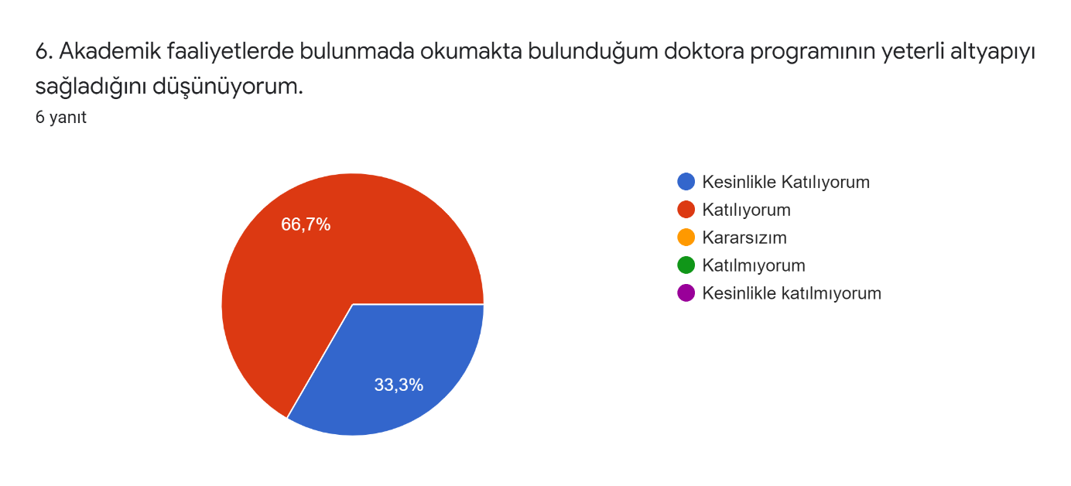
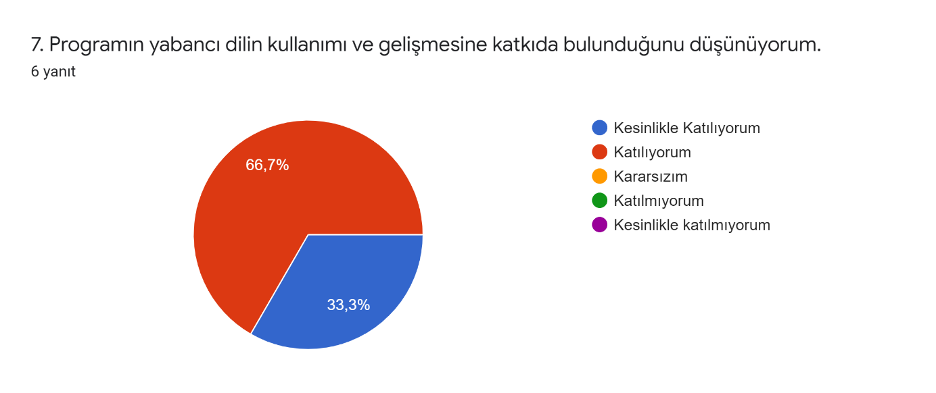
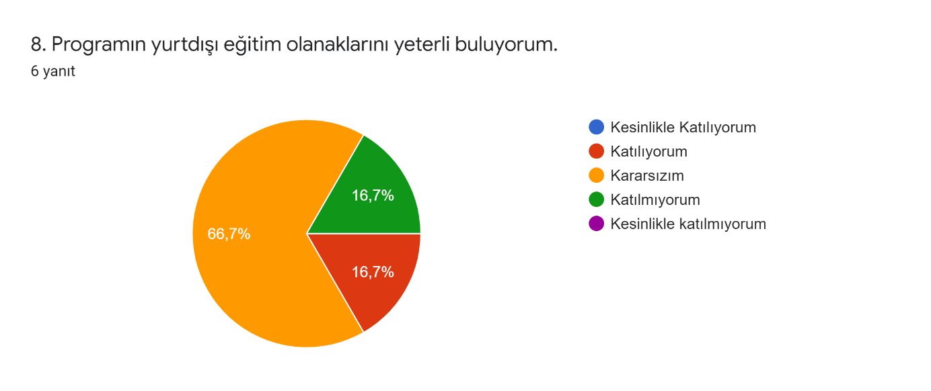
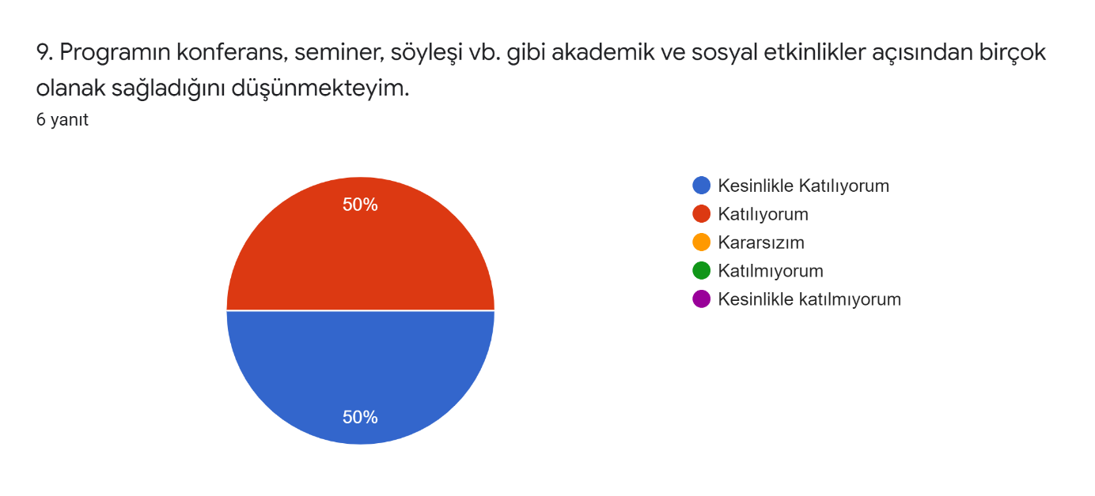
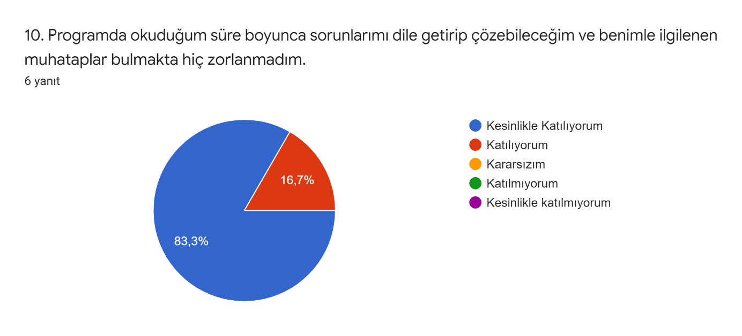
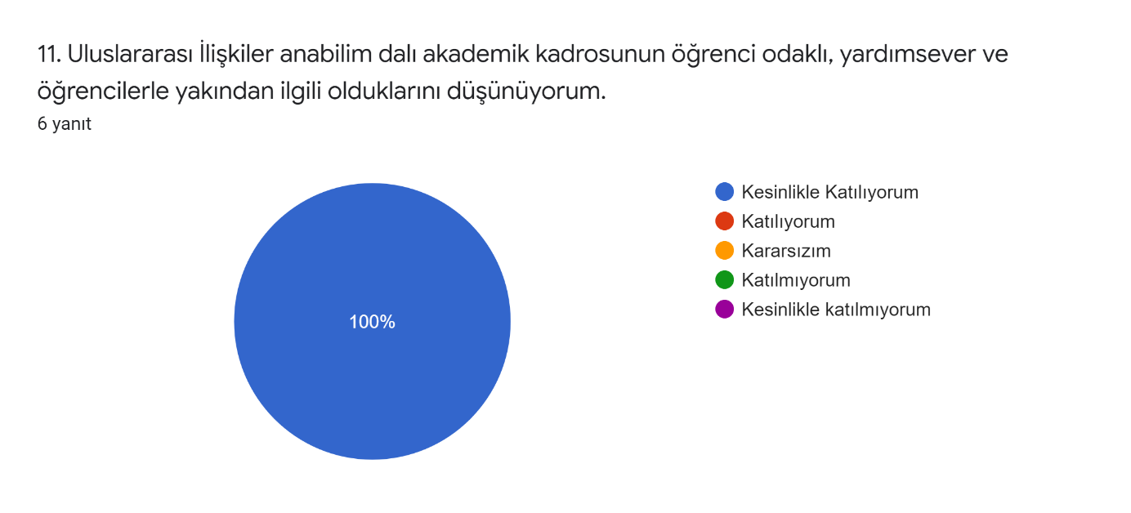
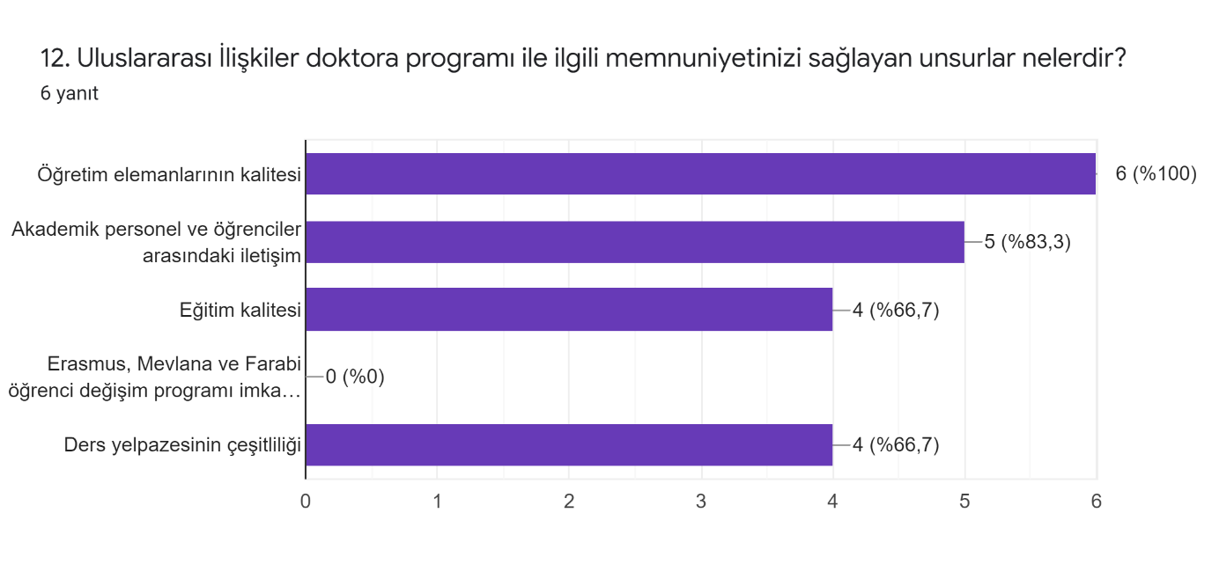
13. Önerileriniz (Doktora programında geliştirilmesi gerektiğini düşündüğünüz tavsiyelerinizi ve çözüm önerilerinizi yazınız)6 yanıt
Erasmus anlaşması yapılan üniversitelerin arttırılması
Değişim programları çeşitlendirilebilir, doktora öğrencilerine yönelik kontenjanlar çok az.
Doktora programında güvenlik çalışmaları ile alakalı ders eklenebilir.
Yok
İkinci bir dil eğitimi verilebilir.
Yurt dışı öğrenci değişim programı olanaklarının geliştirilmesini isterim

